Ambari on k8s

1. 下载github安装文件

*git clone https://github.com/cornelius-keller/docker-ambari.git*

打开ambari 定义文件目录

*cd docker-ambari/kubernetes*

*ll*

*-rw-r----- 1 root root 394 Mar 19 09:31 ambari-agent-config.yml*

*-rw-r----- 1 root root 576 Mar 19 09:31 ambari-agent-custom-scripts.yml*

*-rw-r----- 1 root root 925 Mar 19 10:50 ambari-agent.yml*

*-rw-r----- 1 root root 263 Mar 19 09:31 ambari-server-config.yml*

*-rw-r----- 1 root root 640 Mar 19 09:31 ambari-server-custom-scripts.yml*

*-rw-r----- 1 root root 1062 Mar 19 10:39 ambari-server.yml*

*-rw-r----- 1 root root 450 Mar 19 09:31 ambari-service-sc.yml*

*-rw-r----- 1 root root 308 Mar 19 11:07 ambari-web-service-sc.yml*

*-rw-r----- 1 root root 92 Mar 19 09:31 install-cluster.sh*

*-rw-r----- 1 root root 2963 Mar 19 09:31 Readme.md*

1. 创建namespace ambari

*kubectl create namespace ambari*

1. 创建Config

*kubectl create –f ambari-agent-config.yml*

*kubectl create –f ambari-server-config.yml*

*kubectl create –f ambari-agent-custom-scripts.yml*

1. 创建RC

*kubectl create –f ambari-server.yml*

*kubectl create –f ambari-agent.yml*

1. 创建Service

*kubectl create –f ambari-service-sc.yml*

*kubectl create –f ambari-web-service-sc.yml*

1. 查看创建的服务及Pods如下

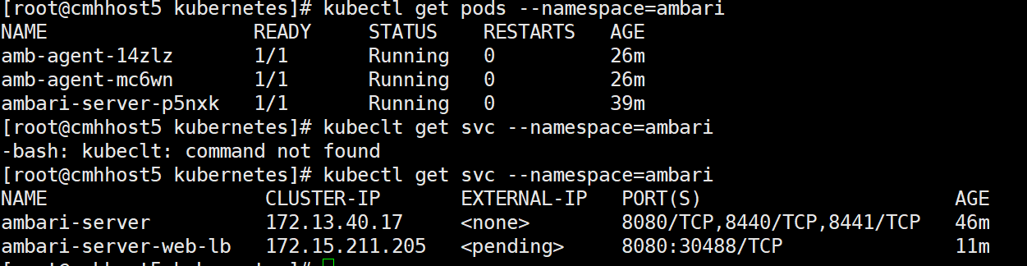

1. 查看ambari-web的端口信息

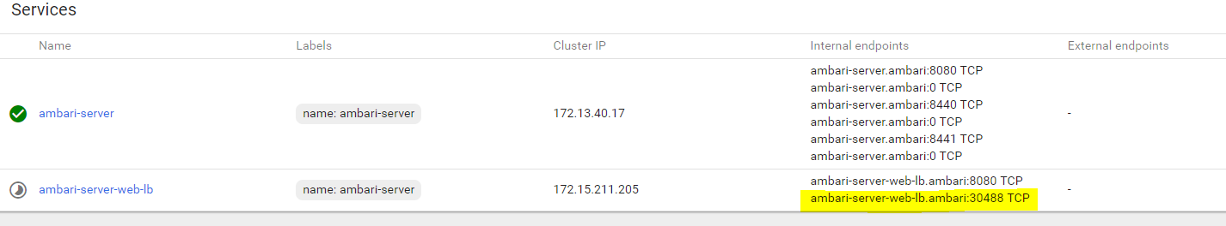

# netstat -anp|grep 30488

*tcp6 0 0 :::30488 :::* LISTEN 25546/kube-proxy*

打开Web界面如下：

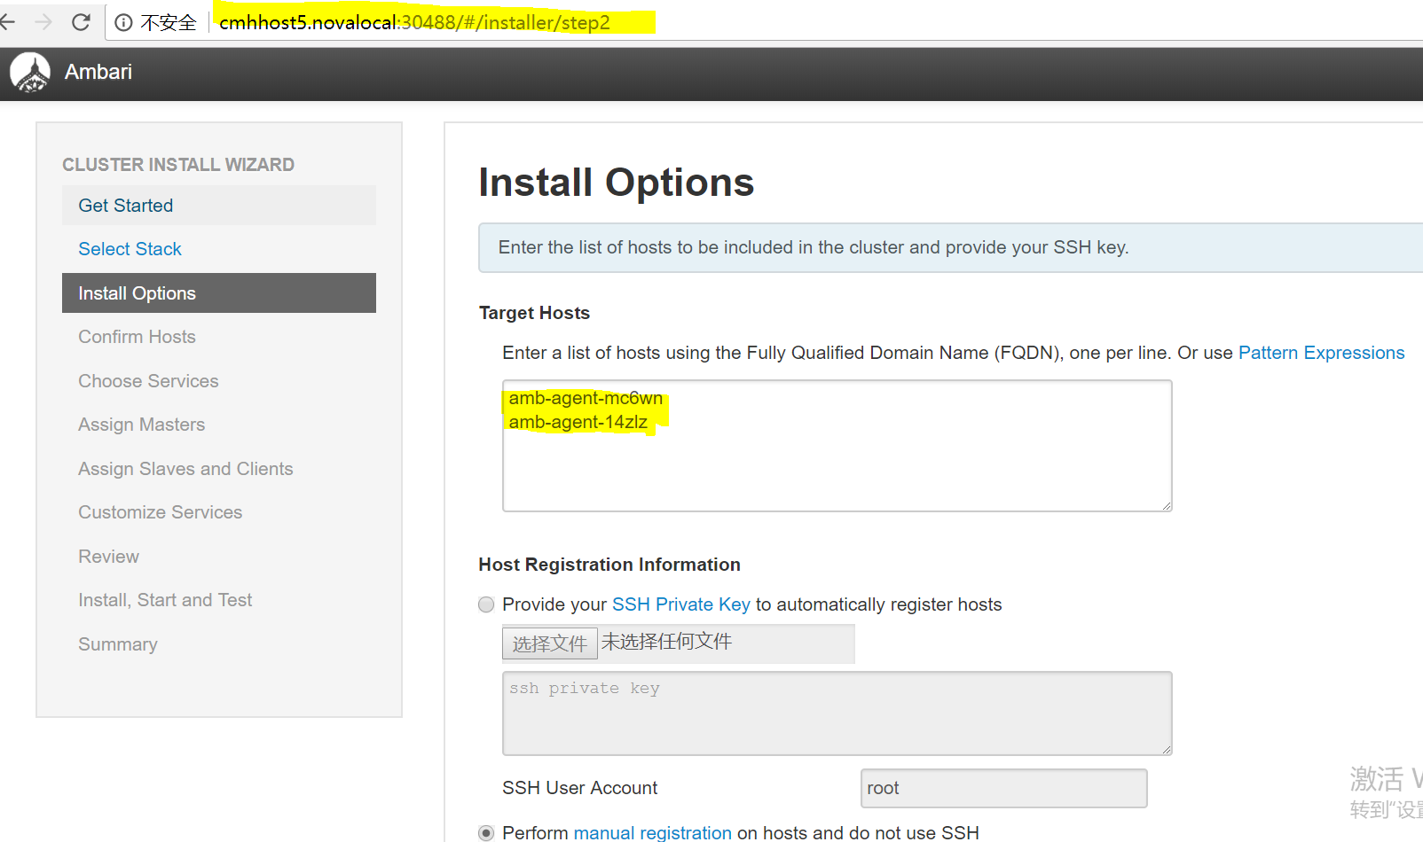

至此完成安装

参考链接：

https://github.com/cornelius-keller/docker-ambari